富荣固收：债市防守为主，持续观察关键数据
观点：
（1）国内方面：
经济运行仍受有效需求不足制约，三、四季度交界或是关键观察期。央行呵护态度未变，特别国债发行期间流动性大概率充裕，税期扰动整体可控。“适度宽松”基调或将持续，但在实施路径上存在不同判断：降息或重启国债购买；或者结构性工具（支持科创、消费领域）将优先于总量政策。
（2）海外及其他：
美联储降息或将打开国内宽松空间，但中美关税谈判若转向可能逆转市场逻辑。
（3）上周债券市场：
上周（2025年8月11日-2025年8月15日，以下简称上周）权益资产依旧强势，长端利率的修复被中断，超预期地走出连续上行行情。债市收益率曲线大幅走陡，10年、30年国债活跃券收益率分别来到1.75%、2.00%的关键点位。
展望后市，债券市场多空有所分歧。股市对债市的扰动或是阶段性的，债市最终走势大概率取决于经济基本面。目前债市核心矛盾体现在三方面：经济下行共识下政策发力路径存在分歧、宽松预期与防空转政策相互制衡、利率抬升后配置盘进场与赎回压力的博弈。建议谨慎为主，多观察关键数据。

1、上周高频数据
美国7月PPI环比大增0.9%，创三年来最大增幅，降息预期降温，美元指数反弹，全球风险偏好整体有所降温。截至8月15日，美元指数跌0.42%，澳元跌0.21%，英镑涨1.16%，日元涨0.47%。
图一：主要货币变化率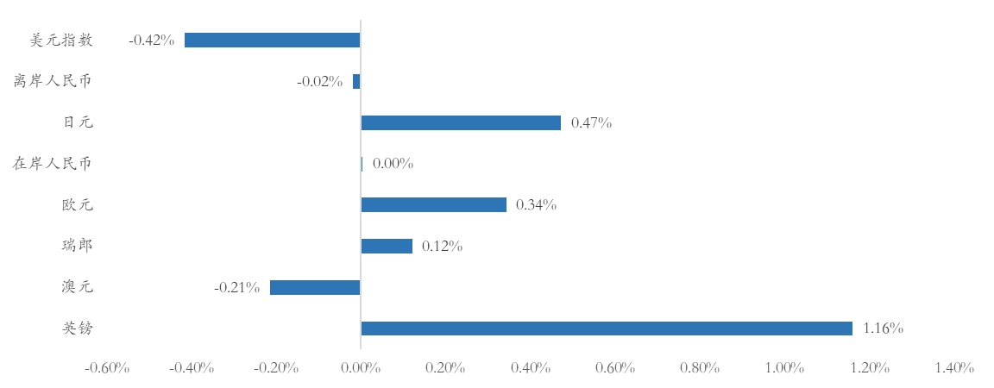数据来源：wind，富荣基金；统计区间：20250811-20250815

2、上周债券市场
资金面整体稳定偏宽。DR001上行9.03bp至1.40%，DR007上行5.47bp至1.48%，R001上行9.78bp至1.44％，R007上行3.20bp至1.49％，GC001上行3.00bp至1.30%，GC007上行2.90bp至1.47％。
债市持续承压。1Y、5Y、10Y、30Y国债收益率分别较前一周变化1.59bp、4.94bp、5.74bp、8.75bp至1.3665%、1.5948%、1.7465%、2.0475%。
图二：资金面变化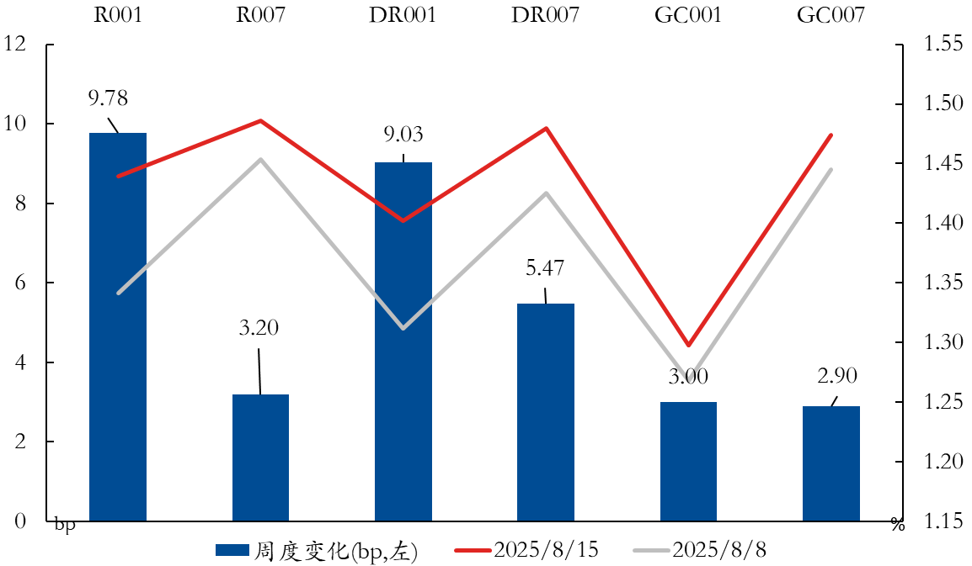数据来源：wind，富荣基金；统计区间：20250811-20250815
图三：国债周度变化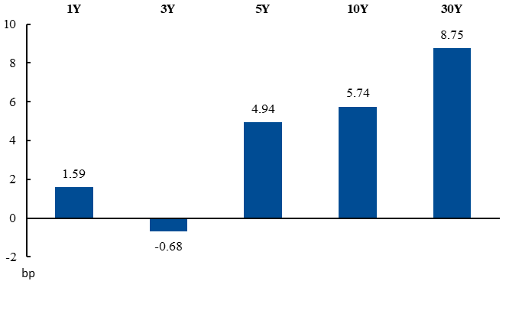数据来源：wind，富荣基金；统计区间：20250811-20250815
央行全口径净回笼4149亿元，临近税期银行间资金价格小幅走高，DR007上行4bp至1.479%，1Y国股行存单发行提价至1.64%。
上周信用债继续收益上行，银行二级资本债、券商公司债、券商次级等流动性较好品种上行较多，其余品种上行幅度略低。从利差看，3Y品种多数走阔，其余期限较多收窄。
图四：信用债收益率变化
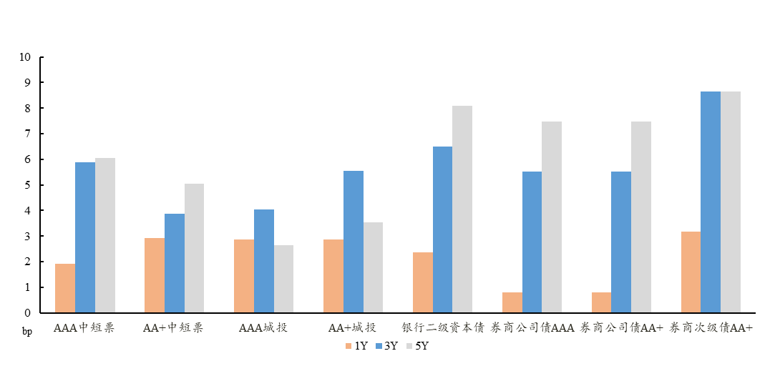数据来源：wind，富荣基金；统计区间：20250811-20250815
图五：信用利差变化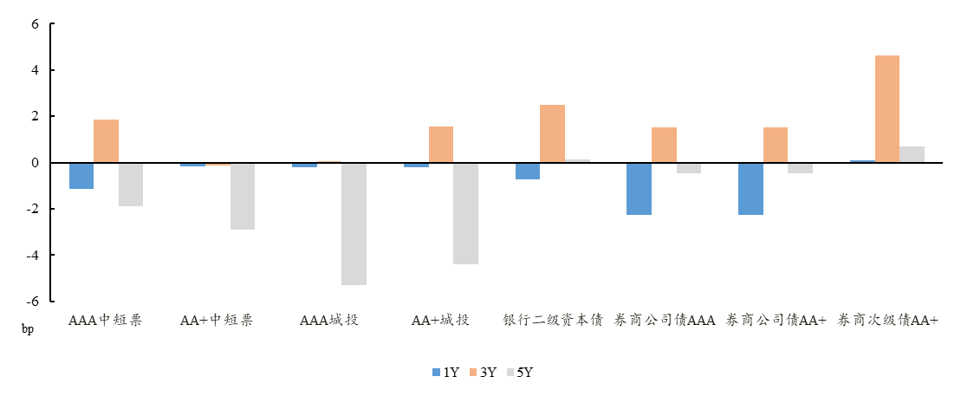数据来源：wind，富荣基金；统计区间：20250811-20250815

风险提示：
1、本材料中的信息均来源于我们认为可靠的已公开资料和合作客户的研究成果，但本公司及研究人员对这些信息的准确性和完整性不作任何保证，也不保证本材料所包含的信息或建议在本材料发出后不会发生任何变更，且本材料仅反映发布时的资料、观点和预测，可能在随后会作出调整。2、本材料中的资料、观点和预测等仅供参考，在任何时候均不构成对任何人的个人推荐。市场有风险，投资需谨慎。

